Министерство науки и высшего образования Российской Федерации

Федеральное государственное бюджетное

образовательное учреждение высшего образования

«Уфимский Университет Науки и Технологий»

Факультет информатики и робототехники

Кафедра Информатики

Отчёт по лабораторной работе №2

на тему: Методология объектно-ориентированного моделирования»

Выполнили:

Студенты группы ПРО-231Б К.И. Арменшин

Д.В. Блинов

Проверил:

канд. техн. наук Б.С. Юдинцев

Уфа – 2023

**Цель работы:**

Ознакомление с основными элементами определения, представления, проектирования и моделирования программных систем с помощью языка UML.

**Задание:**

1.Рассмотреть материал по объектно-ориентированному моделированию (Приложение 1 и материалы лекций)

2. Рассмотреть инструменты ОО моделирования (<https://coderlessons.com/tutorials/kompiuternoe-programmirovanie/uchebnik-uml/13-luchshieinstrumenty-uml>)

3. Определиться с диаграммами из семейства UML моделей: a. на этапе создания концептуальной модели автоматизированной системы (согласно лабораторной работы 1), b. на этапе создания логической модели автоматизированной системы (согласно лабораторной работы 1).

4. Выбрать один из инструментов для моделирования (например, Бесплатный инструмент для рисования UML | by Warren Lynch | Medium)

5. Разработать UML модели для реализации автоматизированной системы с учетом п. 3 задания (Пример ряда моделей в приложении 2 (из примера ТЗ в лаб. работе 1)).

6. Разработать общую блок-схему алгоритма автоматизированного чтения, обработки и записи обработанных данных в БД (этапы обработки данных обозначить блоками подпрограмм, если алгоритм обработки уже выбран, то детализируйте каждую подпрограмму обработки отдельной блоксхемой).

7. Подключить репозиторий на GitHub, и загрузить разработанную документацию или код (см. методические рекомендации на стр. 14).

8. Написать отчет. Отчет должен включать комплекс статических и динамических моделей.

**Ход выполнения работы**

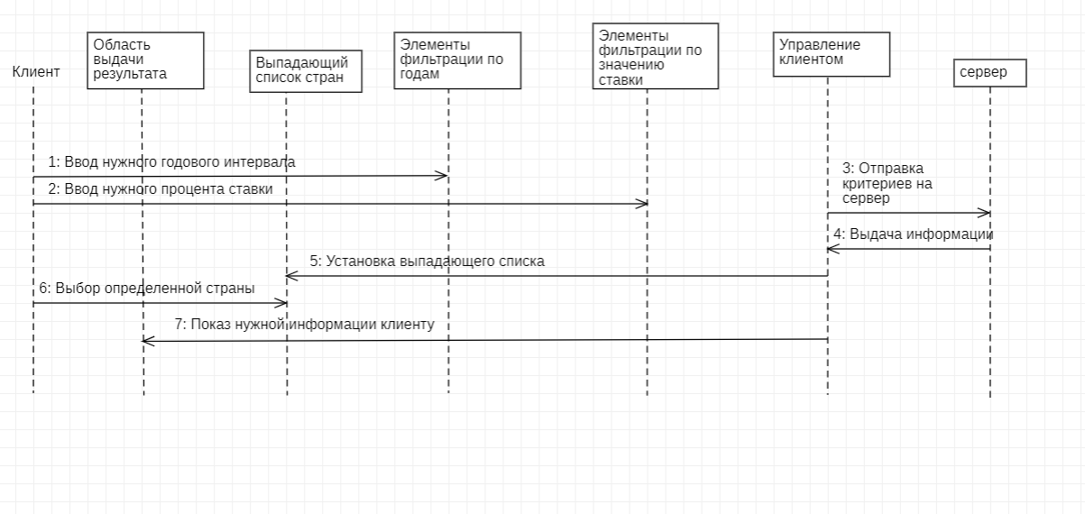

Рисунок . Диаграмма последовательности

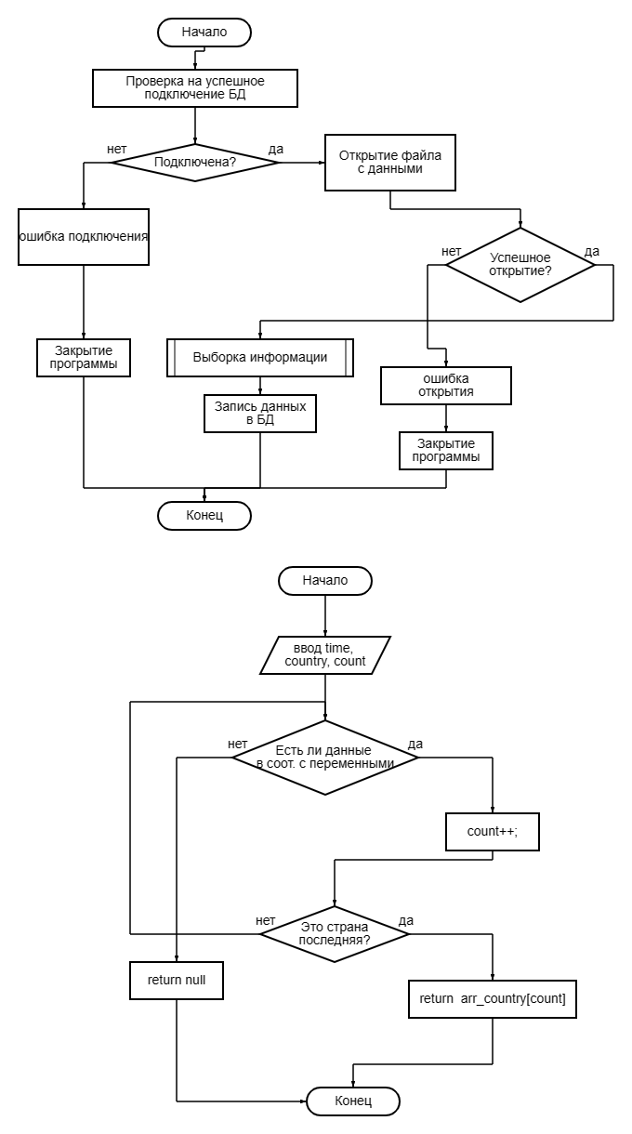

Рисунок . Блок-схема алгоритма автоматизированного чтения, обработки и записи обработанных данных в БД

**Вывод**

В ходе данной лабораторной работы были реализованы диаграммы последовательности для системы поиска кредитных ставок с помощью приложения STAR UML, а также две блок-схемы с помощью онлайн-редактора Progr@m4uou.

**GitHub**

https://github.com/karimarm/Labs_PO.git